WIFI APLICACIÓN

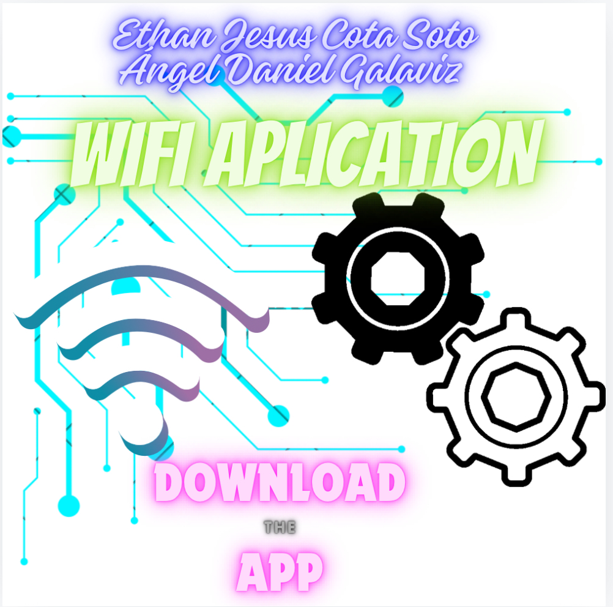
PALABRAS CLAVES

APLICACIÓN: es un programa informático diseñado como una herramienta para realizar operaciones o funciones específicas.
Wifi: es una tecnología de redes inalámbricas que permite a los dispositivos electrónicos conectarse entre sí de manera fluida a una red mediante frecuencias de radio.
tecnología: colección de componentes de hardware y software que provee los servicios para soportar los requerimientos de las aplicaciones de software.
red: Es una tecnología de redes inalámbricos que permite a los dispositivos electrónicos conectarse entre si de manera fluida a una red mediante frecuencias de radio.
Señal: a la entrada de un sistema.
Directo: reproducciones textuales de un trabajo publicado previamente.

ANTECEDENTES

- 1-Métodos para el desarrollo de aplicaciones móviles
El desarrollo de una aplicación o servicio conlleva una gran incertidumbre. Sin embargo existen sistemas para paliar los riesgos asociados. En el caso de las aplicaciones móviles, las dificultades son mayores, si cabe. Con el tiempo han ido apareciendo nuevas dificultades.

- 2-Dispositivos móviles
- Un dispositivo móvil se puede definir como un aparto de pequeño tamaño, con algunas capacidades de procesamiento.

- 3-Aplicación volp para dispositivos móviles sobre redes wifi privadas.
Este articulo abarca el desarrollo de una aplicación para dispositivos móviles, lo que permite la transmicion de voz sobre IP.

Definición del problema

- Problemas: de wifi publico puede ser un robo de datos ya que es uno de los riesgos mas habituales a la hora de conectarse a una una red de wifi publica es un clásico robo de nuestra privacidad y información contenida en nuestra privacidad y información contenida en nuestros archivos , por eso también hay aplicaciones de wifi pero todo es una estafa. Hay que cuidar y ayudar a los que mas se necesiten.
- ¿Se podrá hacer una aplicación de wifi?

Justificación

- Yo hare este proyecto para ayudar a la gente con la seguridad de la identidad personal y evitar como la ubicaciones, amenazas, etc. etc. También para tener una red publica confiable.
- ¿Qué posibilidades existen para que realices tu investigación?
- Pues hay muchas ya que surge en casos similares ayudar con el trabajo, con confianza, apoyo personal, etc. Además podemos hacer un mejor mundo para nuestra gente.

OBJETIVO

- El objetivo de este proyecto es de tener una red buena, publica, confiable, aplicación y que llegue directo a tu Tablet teléfono o cualquier dispositivo electrónico que tengas en uso también esto nos ayudara en el beneficio de atrapar a los estafadores y tener mas confianza con las redes publicas y finalmente poner a los estafadores detrás de las barras o que los echen de una vez y tener un mejor mundo.
- 1-Analizar y pensar en un plan o proyecto.
- 2-Buscar objetivos en que vas a hacer.
- 3-Analizar los tipos de materiales.
- 4-Comprar materiales y herramientas de trabajo.
- 5-Empezar a construir proyecto.
- 6-Hacer prueba de eficiencia.
- 7-Subir la aplicación.

Hipótesis

- Se podrá realizar una aplicación para mejorar las conexiones y poder dar acceso a las personas que no cuenten con este servicio .
- Creando una aplicación con los mejores comandos y programa que ayude a dar un mejor servicio de wifi y de mejor calidad.

